фгбоу во «уфимский государственный нефтяной технический университет»

**БЕЛОРУССКИЙ НАЦИОНАЛЬНЫЙ ТЕХНИЧЕСКИЙ УНИВЕРСИТЕТ**

**ФГБОУ ВО КАЗАНСКИЙ ГОСУДАРСТВЕННЫЙ ЭНЕРГЕТИЧЕСКИЙ УНИВЕРСИТЕТ**

**ФГОБУ ВО «ФИНАНСОВЫЙ УНИВЕРСИТЕТ ПРИ ПРАВ​ИТЕЛЬСТВЕ Р​​​ОССИЙСКОЙ ФЕДЕРАЦИИ»**

**ПОЛОЖЕНИЕ О МЕЖДУНАРОДОЙ ОЛИМПИАДЕ ПО МИКРОЭКОНОМИКЕ**

Олимпиада состоится 31 марта 2022 года на платформе quizizz.com в 19.00 по уфимскому времени (по московскому времени в 17.00).

**Для участия приглашаются студенты 1 курса бакалавриата по направлению Экономика.**

Ссылка будет направлена зарегистрированным участникам 31.03 до 18.50 по уфимскому времени (16.50 по московскому времени). Для регистрации необходимо направить заявку на почту: [Konfkafet@bk.ru](mailto:Konfkafet@bk.ru).

ЗАЯВКА

|  |  |
| --- | --- |
| Сведения об участнике (фамилия, имя, отчество полностью) |  |
| Место учебы, курс, группа |  |
| mail |  |
| Номер телефона |  |

**Для апробации работы платформы рекомендуем пройти пробное тестирование и регистрацию на платформе quizizz.com.**

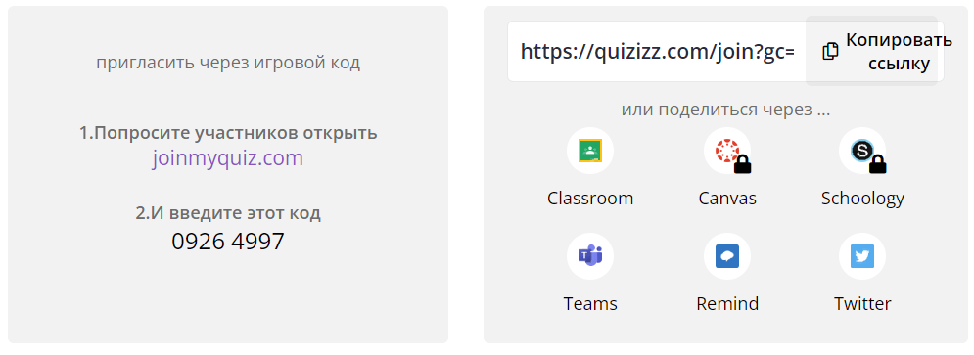

**1. ОБЩИЕ ПОЛОЖЕНИЯ**

**1.1.** Настоящее положение (далее - Положение) определяет порядок организации и проведения Международной олимпиады по микроэкономике (далее - Олимпиада), порядок участия в Олимпиаде студентов и порядок определения победителей и призеров.

**1.2.** Основными целями Олимпиады является повышение заинтересованности студентов в углубленном изучении микроэкономики, формирование качественного портфеля контрольно-измерительных материалов для объективной и единой оценки уровня знаний студентов; создание межвузовской учебно-методической сети преподавателей по вопросам содержания и методики современного преподавания микроэкономики; обмен опытом преподавания экономических дисциплин преподавателей, принимающих участие в проведении Олимпиады.

**2. ПОРЯДОК ОРГАНИЗАЦИИ И ПРОВЕДЕНИЯ ОЛИМПИАДЫ   
2.1.** Для организационно-методического обеспечения проведения Олимпиады приказом проректора ФГБОУ ВО УГНТУ создаются оргкомитет Олимпиады на срок проведения Олимпиады.   
**2.2.** Оргкомитет Олимпиады:

* устанавливает регламент проведения Олимпиады;
* обеспечивает непосредственное проведение Олимпиады;
* утверждает список победителей и призеров Олимпиады;
* награждает победителей и призеров Олимпиады;
* осуществляет другие функции в соответствии с настоящим Положением.

**2.3.** Олимпиада проводится он-лайн на платформе Quizizz для всех желающих, соответствующих требованиям п. 3.1 данного Положения.

**2.4.** Рабочим языком проведения Олимпиады является русский язык.   
**3. ПОРЯДОК УЧАСТИЯ В ОЛИМПИАДЕ И ОПРЕДЕЛЕНИЕ ПОБЕДИТЕЛЕЙ   
3.1.** К участию в Олимпиаде допускаются студенты 1 курсов высших учебных заведений Российской Федерации, а также стран СНГ, осваивающие образовательные программы высшего образования.

**3.2.** Участники Олимпиады отбираются преподавателями вузов. Списки участников высылаются в адрес Оргкомитета в сроки, установленные Оргкомитетом.

**3.3.** Участие в Олимпиаде бесплатное.

**3.4.** Работы участников проверяются автоматически, результаты объявляются в течение 5 рабочих дней.

**3.5.** Победители в личном зачете определяются по сумме набранных баллов и награждаются соответствующими дипломами оргкомитета.

**3.6.** Апелляции по итогам проверки работ не предусмотрены.

**3.7.** Порядок участия, сроки проведения Олимпиады размещаются в информационном письме.

**3.8.** Информация о победителях доводится путем распространения среди участников Олимпиады посредством электронной почты в течение 5 рабочих дней после определения результатов.